TRGOVAČKO DRUŠTVO d.o.o.
Ulica 1A, 42000 Varaždin
OIB: 12345678910

BILJEŠKE
UZ GODIŠNJI FINANCIJSKI IZVJEŠTAJ PODUZETNIKA
ZA 2021. GODINU

OSNOVNI PODACI O TRGOVAČKOM DRUŠTVU

Sjedište trgovačkog društva TRGOVAČKO DRUŠTVO d.o.o. (u daljnjem tekstu: “Društvo”) nalazi se na adresi Ulica 1A, 42000 Varaždin, u općini Varaždin, županija VARAŽDINSKA.

Ovlaštena osoba za zastupanje je Prezime i Ime.

Matični broj (MB), dodijeljen od DZS-a, je 12345678, a matični broj subjekta (MBS), dodijeljen od nadležnog trgovačkog suda, je 012345678.

Društvo je Privatno od osnivanja, a pripada kategoriji Mikro poduzetnik.

Kapital Društva je 100 % domaći te 0 % strani.

Temeljem Obavijesti o razvrstavanju poslovnog subjekta prema Nacionalnoj klasifikaciji djelatnosti, koju je izdao Državni zavod za statistiku Zagreb, osnovna djelatnost, odnosno predmet poslovanja Društva je/su:
Računalno programiranje

Status autonomnosti Društva: Autonomno društvo, nije bilo član grupe u izvještajnom razdoblju .

Prosječni broj zaposlenih krajem razdoblja u prethodnoj godini bio je 5, a na kraju tekuće 2021. godine je 10 zaposlenih.

U 2020. godini Društvo je poslovalo 12 mjeseci, a u 2021. godini 12 mjeseci.

OSNOVNE PRIPREME

Regularni okvir sastavljanja GFI-a
- Zakon o računovodstvu (NN 78/15, 134/15, 120/16, 116/18, 42/20, 47/20)
- Pravilnik o strukturi i sadržaju godišnjih financijskih izvještaja (NN 96/15, 13/19) HSFI (NN 86/15)

Izjava o usklađenosti
Financijski izvještaji Društva sastavljeni su u skladu s Hrvatskim standardima ﬁnancijskog izvještavanja (u nastavku HSFI) koje je objavio Odbor za standarde financijskog izvještavanja (u nastavku Odbor) u Narodnim novinama broj 86/15. HSFI nastali su sukladno Zakonu o računovodstvu (NN 120/16, 116/18, 42/20, 47/20) koje je donio Odbor na temelju članka 19., st 1. Zakona o računovodstvu (NN 120/16, 116/18, 42/20, 47/20).
Računovodstvene politike Društva su u skladu sa Zakonom o računovodstvu (NN 120/16, 116/18, 42/20, 47/20) i Hrvatskim standardima financijskog izvještavanja (NN 86/15).
…
…
…
…
…

ZNAČAJNE RAČUNOVODSTVENE POLITIKE

Priznavanje prihoda
Prihodi se sastoje od fer vrijednosti primljene naknade ili potraživanja za prodane proizvode, robu ili usluge tijekom redovnog poslovanja Društva. Prihodi su iskazani u iznosima koji su umanjeni za PDV, trošarine, procijenjene povrate, rabate i diskonte. Društvo priznaje prihode kada se iznos prihoda može pouzdano mjeriti, kada će Društvo imati buduće ekonomske koristi i kada su zadovoljeni specifični kriteriji Društva koje su opisane u nastavku.

Prihodi od prodaje robe
Prihodi Društva se priznaju kada Društvo obavi isporuke kupcu, kada kupac ima slobodu određivanja prodajne cijene i kada ne postoji nijedna nepodmirena obveza koja bi mogla utjecati na prihvaćanje proizvoda od strane kupca. Isporuka je izvršena kad se proizvodi otpreme na određenu lokaciju, rizici gubitka prenesu na kupca i kad je utvrđeno jedno od navedenog: kupac prihvaća proizvode u skladu s ugovorom ili Društvo ima objektivne dokaze o tome da su svi kriteriji prihvaćanja zadovoljeni.
Prihodi od prodaje iskazuju se na temelju cijene iz ugovora o prodaji, umanjeni za procijenjene količinske popuste i povrate. Prodaja ne sadržava elemente financiranja, jer je rok naplate potraživanja u rasponu od 15 do 60 dana, što je u skladu s tržišnom praksom.

Prihodi od usluga
Prihodi od izvršenih usluga određuju se temeljem sklopljenog ugovora s fiksnom cijenom uz ugovorene rokove do najduže godine dana te se priznaju u razdoblju u kojem su usluge obavljene prema pravocrtnoj metodi tijekom razdoblja trajanja ugovora.

…
…
…
…
…

RAČUN DOBITI I GUBITKA

*** PRIHODI ***

Ukupni prihodi trgovačkog društva TRGOVAČKO DRUŠTVO d.o.o. u 2021. godini (iskazani po fakturnoj vrijednosti) iznose 13.210,00 kn te su u odnosu na 2020. godinu zabilježili promjenu od +231,91 %, odnosno zabilježena promjena jednaka je apsolutnom iznosu od +9.230,00 kn.

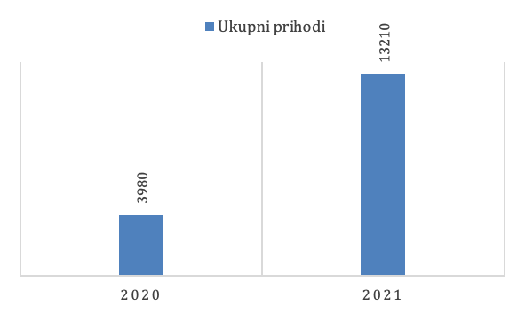

Grafikon 1. - Ukupni prihodi

Prihodi Društva sastoje se od poslovnih prihoda (A.), financijskih prihoda (B.), udjelom u dobiti od društva povezanih sudjelujućim interesom te udjelom u dobiti od zajedničkih pothvata.

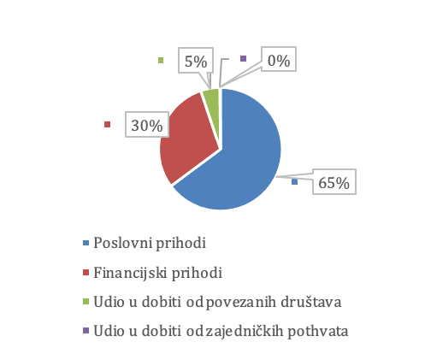
2020. godina
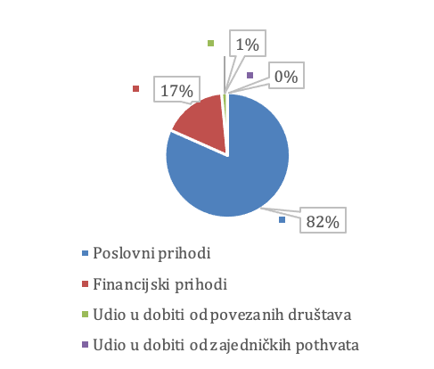
2021. godina

Grafikon 2. - Struktura ukupnih prihoda

- POSLOVNI PRIHODI

Poslovni prihodi sastoje se od tri vrste prihoda, a to su prihodi od prodaje (I.), prihodi na temelju upotrebe vlastitih proizvoda, robe i usluga (II.) te ostalih poslovnih prihoda (III.) a koji su ostvareni unutar i izvan grupe (IV.).
Analizirajući strukturu ukupnih prihoda, iznos poslovnih prihoda Društva u 2021. godini je 10.785,00 kn čiji udio u ukupnim prihodima iznosi +81,64 %, a to je promjena za +318,02 % u odnosu na prethodnu godinu.

A.I. Prihodi od prodaje
Ukupni prihodi od prodaje iznose 7.005,00 kn čiju sumu čine prihodi od prodaje unutar grupe u vrijednosti od 2.500,00 kn i prihodi izvan grupe u iznosu 4.505,00 kn.

A.II. Prihodi na temelju upotrebe vlastitih proizvoda, robe i usluga
Prihodi od prodaje na temelju upotrebe vlastitih proizvoda, roba i usluga u 2021. godini iznose 780,00 kn, dok je prethodne godine vrijednost bila 250,00 kn.

A.III. Ostali prihodi
Ostali prihodi od prodaje iznose 3.000,00 kn čiju sumu čine prihodi od prodaje unutar grupe u vrijednosti od 800,00 kn i izvan grupe u iznosu 2.200,00 kn.

A.IV. Poslovni prihodi unutar i izvan grupe
Prihodi od prodaje s poduzetnicima unutar grupe u ukupnim poslovnim prihodima sudjeluju s iznosom od 2.500,00 kn te udjelom od 23,18 % te ostalih poslovnih prihoda unutar grupe u iznosu od 800,00 kn s udjelom od 7,42 % u ukupnim poslovnim prihodima.
Prihodi od prodaje izvan grupe iznose 4.505,00 kn i sudjeluju u ukupnim prihodima sa 41,77 %, a ostali prihodi iznose 2.200,00 kn, što je apsolutna promjena prihoda od +2.505,00 kn, tj. promjena od +1.900,00 kn ostalih prihoda u odnosu na 2020. godinu.

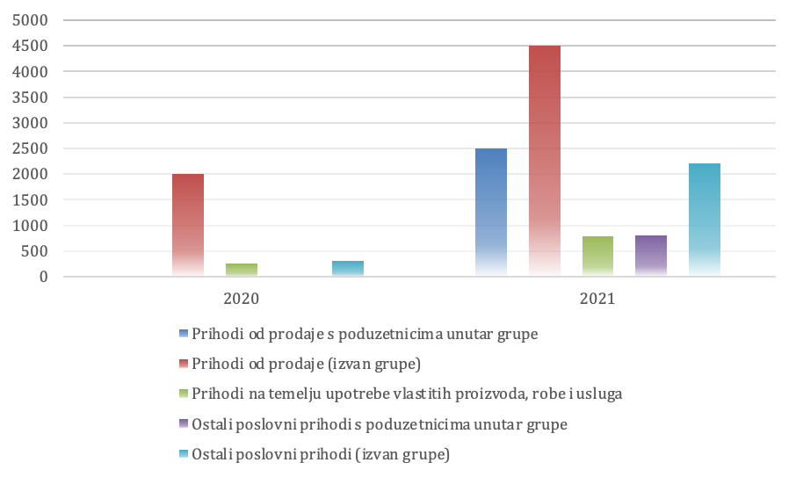

Grafikon 3. - Poslovni prihodi 2020. i 2021. godine

B. FINANCIJSKI PRIHODI

Ukupni financijski prihodi podijeljeni su u 5 glavnih vrsta.

Financijski prihodi Društva su oni prihodi koji su ostvareni s osnove tečajnih razlika (I.), kamata (II.), od ulaganja u dionice (III.), od zajmova (IV.) i ostalih financijskih prihoda (V.). Oni su ostvareni izvan i/ili unutar grupe.
Ukupni financijski prihodi izvještajne godine iznose 2.225,00 kn što je promjena za +86,19 % u odnosu na prethodnu godinu. U ukupnim prihodima sudjeluju sa 16,84 %.

B.I. Prihodi s osnove tečajnih razlika
Ukupan prihod od tečajnih razlika iznosi 410,00 kn, od kojih 400,00 kn čine prihodi unutar grupe, dok 10,00 kn čine prihodi ostvareni izvan grupe. U strukturi ukupnih financijskih prihoda čine 18,43 %.

B.II. Prihodi od kamata
Prihodi od kamata iznose 1.080,00 kn. Iznos od 900,00 kn se odnosi na unutar grupe, dok se 180,00 kn odnosi na prihod izvan grupe poduzetnika. U strukturi ukupnih financijskih prihoda čine 48,54 %

B.III. Prihodi od ulaganja u dionice
Društvo je od ulaganja u dionice uprihodilo 220,00 kn, od toga 220,00 kn unutar, dok se 0,00 kn odnosi na prihod izvan grupe.

B.IV. Prihodi od zajmova
Od zajmova i ulaganja u dugotrajnu financijsku imovinu Društvo uprihodilo je 505,00 kn, od toga 5,00 kn unutar grupe, a 500,00 kn izvan grupe.

B.V. Ostali financijski prihodi
Ostali financijski prihodi 2021. godine iznose 0,00 kn.

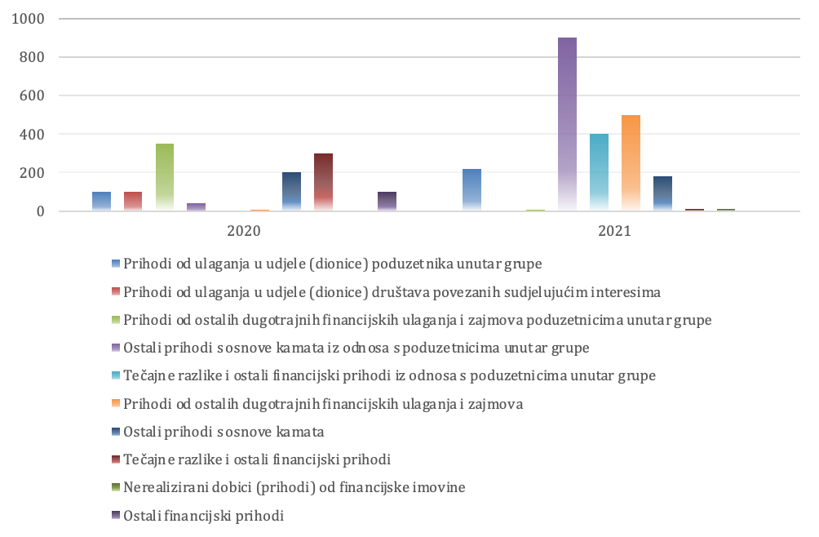

Grafikon 4. - Financijski prihodi 2020. i 2021. godine

Bitno je za napomenuti da udio u dobiti od društava povezanih sudjelujućim interesom iznosi 200,00 kn, dok je udio u dobiti od zajedničkih pothvata iznosi 0,00 kn.

*** RASHODI ***

Ukupni rashodi Društva TRGOVAČKO DRUŠTVO d.o.o. u 2021. godini iznose 12.015,00 kn, dok su prethodne godine iznosili 10.190,00 kn, što znači da je zabilježena promjena od +17,91 %, odnosno zabilježena je promjena u apsolutnom iznosu od +1.825,00 kn.

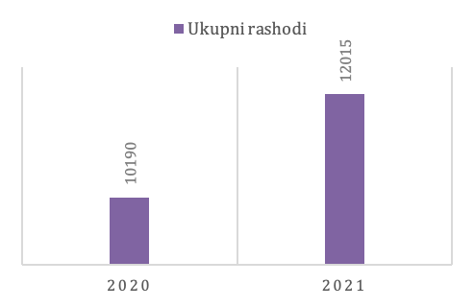
…
…
…
…
…
… ovako mogu izgledati i Vaše Bilješke koje izrađujete za svoje klijente i njihove poslovne partnere.

Kreirajući Bilješke i Odluke s našom i-biljeske.hr aplikacijom podižete kvalitetu svojih usluga te poslovni imidž kao računovodstveni ured, a isto tako i svojih klijenata naglašavajući kvalitetu svog rada tijekom cijele godine suvremenim, jednostavnim i detaljnim prikazom poslovnih rezultata.

Danijel Knezić
direktor

